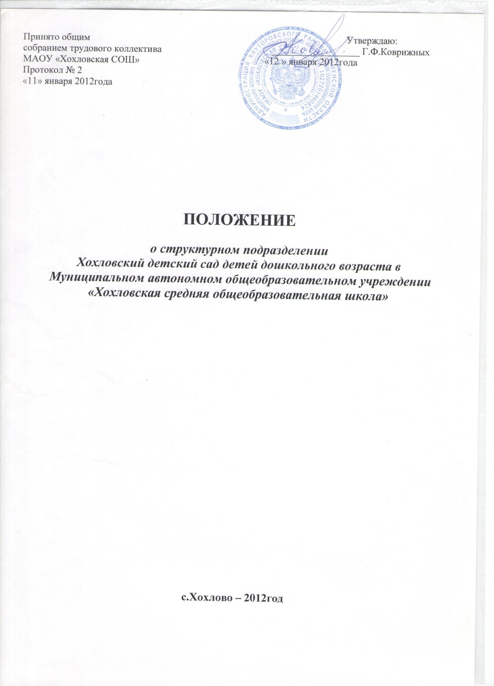

1. Общие положения

  - Настоящее положение регулирует деятельность структурного подразделения детский сад « Зёрнышко» МАОУ «Хохловской средней общеобразовательной школы» (далее детский сад).
  - Детский сад в своей деятельности руководствуется федеральными законами, указами и распоряжениями Президента Российской Федерации, постановлениями и распоряжениями Правительства Российской Федерации, решениями муниципального органа, осуществляющего управление в сфере образования, настоящим Положением, Уставом образовательного учреждения, договором заключаемым между детским садом и родителями (законными представителями).
  - Детский сад обеспечивает воспитание, обучение и развитие, а также присмотр, уход и оздоровление детей в возрасте от 2 месяцев до 7 лет (при наличии соответствующих условий содержания детей).
  - Детский сад создает условия для реализации гарантированного гражданам Российской Федерации права на получение общедоступного и бесплатного образования.
  - Основными задачами детского сада являются:
- охрана жизни и укрепление физического и психического здоровья детей;
- обеспечение познавательно-речевого, социально-личностного, художественно-эстетического развития детей;
- воспитание с учетом возрастных категорий детей гражданственности, уважения к правам и свободам человека, любви к окружающей природе, Родине, семье;
- осуществление необходимой коррекции недостатков в физическом и (или) психическом развитии детей;
- взаимодействие семьями детей для обеспечения полноценного развития детей;
- оказание консультативной и методической помощи родителям (законным представителям) по вопросам воспитания, обучения и развития детей.
1.6 Детский сад реализует основную общеобразовательную программу дошкольного образования в группах общеразвивающей направленности.
1.7 Группы детского сада имеют общеразвивающую и комбинированную направленность. В группы могут включаться как дети одного возраста, так и дети разных возрастов (разновозрастные группы).
1.8 Время пребывания детей в детских садах и режим функционирования групп:
- полного дня (9-часовое пребывание)
Группы функционируют в режиме 5 –дневной рабочей недели
1.9 Детский сад несет в установленном законодательством Российской Федерации порядке ответственность за:
- выполнение функций определенных уставом;
- реализацию в полном объеме основной общеобразовательной программы дошкольного образования;
- качество реализуемых образовательных программ;
- соответствие применяемых форм, методов и средств организации образовательного процесса возрастным, психофизиологическим особенностям, склонностям, интересам и потребностям детей;
- жизнь и здоровье детей и работников детского сада во время образовательного процесса.

2. Организация деятельности детского сада

2.1 Детский сад создается учредителем и регистрируется в порядке, установленном законодательством Российской Федерации.
2.2 Право на ведение образовательной деятельности и получение льгот, установленных законодательством Российской Федерации, возникают у детского сада с момента выдачи ему лицензии.
2.3 Детский сад может быть создан, реорганизован и ликвидирован в порядке, установленном законодательством Российской федерации.
2.4 Содержание образовательного процесса в детском саду определяется образовательной программой дошкольного образования, разрабатываемой, принимаемой, и реализуемой им самостоятельно в соответствии с федеральными государственными требованиями к структуре основной общеобразовательной программы дошкольного образования и условиям ее реализации, установленным федеральным органом исполнительной власти, осуществляющим функции по выработке государственной политики и нормативно-правовому регулированию в сфере образования, и с учетом особенностей психофизического развития и возможностей детей.
2.5 В соответствии с целями и задачами, определенными уставом, детский сад может реализовывать дополнительные образовательные программы и оказывать дополнительные образовательные услуги за пределами определяющих его статус образовательных программ с учетом потребностей семьи и на основе договора, заключаемого между детским садом и родителями (законными представителями). Платные образовательные услуги не могут быть оказаны взамен и в рамках основной образовательной деятельности, финансируемой учредителем.
2.6 Режим работы детского сада и длительность пребывания в нем детей определяется уставом, договором, заключаемым между детским садом и родителями (законными представителями).
2.7 Организация питания воспитанников осуществляется Учреждением самостоятельно. Учреждение обеспечивает гарантированное сбалансированное питание воспитанников в соответствии с их возрастом и временем пребывания в Учреждении по установленным санитарно-эпидемиологическим нормам.
2.8 Медицинское обслуживание детей в детском саду обеспечивают органы здравоохранения, медицинские сестры (фельдшеры ФАПа на основании договора с областной больницей № 23). Медицинский персонал наряду с администрацией несет ответственность за жизнь, здоровье, физическое развитие детей, соблюдение санитарно-гигиенических норм, режима и обеспечение качества питания.
2.9 Размер родительской платы за содержание ребенка в Учреждении определяется в соответствии с законодательством Российской Федерации и нормативно-правовыми актами органами местного самоуправления Ялуторовского района.
В целях материальной поддержки воспитания детей, родителям (законными представителями) выплачивается компенсация части родительской платы на первого ребенка в размере 20% внесенной ими родительской платы, фактически взимаемой за содержание ребенка, за второго ребенка – в размере 50%, третьего ребенка и последующих детей в размере 70% размера указанной родительской платы. Порядок выплаты компенсации части родительской платы определяется нормативным актом органа местного самоуправления Ялуторовского района.

3. Комплектование детского сада

3.1 Порядок комплектования детских садов определяется учредителем в соответствии с законодательством Российской Федерации, осуществляется в соответствии с требованиями СаНПиН и закрепляется в Уставе.
3.2 Прием детей в детский сад осуществляет руководитель общеобразовательного учреждения (в соответствии с очередностью, зарегистрированной в журнале ОУ), на основании заявления родителей (законных представителей).
3.3 Дети с ограниченными возможностями здоровья, дети – инвалиды принимаются в группы комбинированной направленности детских садов только с согласия родителей (законных представителей) на основании заключения психолого-медико- педагогической комиссии.
3.4 При приеме детей с ограниченными возможностями здоровья, детей-инвалидов учреждение обязано обеспечить необходимые условия для организации коррекционной работы.
3.5 Количество групп в детском саду определяется учредителем исходя из предельной наполняемости.
3.6 Количество детей в группах дошкольной организации общеразвивающей направленности определяется исходя из расчета площади групповой (игровой) - в дошкольных группах не менее 2,0 метров квадратных на одного ребенка.
3.7 При приеме ребенка в детский сад администрация ОУ обязана ознакомить родителей (законных представителей) с Уставом ОУ, лицензией на право ведения образовательной деятельности, со свидетельством о государственной аккредитации ОУ, основной общеобразовательной программой дошкольного образования и другими документами, регламентирующими организацию образовательного процесса.
3.8 При зачислении ребенка в детский сад заключается договор между ОУ и родителями (законными представителями), включающий в себя взаимные права, обязанности и ответственность сторон, возникающие в процессе обучения, воспитания, присмотра и ухода который регулирует их взаимоотношения.
3.9 В детский сад принимаются дети в возрасте от 2 месяцев до 7 лет (при наличии соответствующих условий содержания детей).

Прием детей осуществляется на основании следующих документов:
- медицинское заключение
- заявление родителей (законных представителей)
- документ удостоверяющий личность одного из родителей (законных представителей).
3.10 Право на социальную поддержку по оплате за содержание ребенка в детском саду имеют дети категорий семей согласно действующему законодательству при подаче родителями (законными представителями) заявления и копий документов, подтверждающих данное право при поступлении в детский сад и далее ежегодно по истечении календарного года. После прекращения оснований для предоставления права получения социальной поддержки по оплате за содержание ребенка в детском саду родителями (законными представителями) должны уведомить об этом ОУ письменно в течении 10 дней.
3.11 В структурное подразделение дошкольного образования Учреждения (отделение дошкольного образования) во внеочередном порядке принимаются дети:
* Граждане, получившие или перенесшие лучевую болезнь, другие заболевания вследствие чернобыльской катастрофы;
* инвалиды вследствие чернобыльской катастрофы;
* граждане, эвакуированные из зоны отчуждения и переселенные из зоны отселения;
* граждане– ликвидаторы катастрофы;
* семьи, потерявшие кормильца вследствие катастрофы на Чернобыльской АЭС(граждан погибших, умерших вследствие болезни, умерших инвалидов)
* Граждане из подразделений особого риска (а также члены семей, потерявших кормильца из числа этих кормильца из числа этих граждан):
- непосредственные участники испытаний ядерного оружия в атмосфере, боевых радиоактивных веществ и учений с применением такого оружия до даты фактического прекращения таких испытаний и учений;
- непосредственные участники подземных испытаний ядерного оружия в условиях нештатных радиационных ситуаций и действия других поражающих факторов ядерного оружия;
- непосредственные участники ликвидации радиационных аварий на ядерных установках надводных и подводных кораблей и других военных объектах;
- личный состав отдельных подразделений по сборке ядерных зарядов из числа военнослужащих;
- непосредственные участники подземных испытаний ядерного оружия, проведения и обеспечения работ по сбору и захоронению радиоактивных веществ;
* Прокуроры (а также старшие помощники прокуроров)
* Судьи
* Сотрудники следственного комитета РФ

3.12. В структурное подразделение дошкольного образования Учреждения (отделение дошкольного образования) первоочередное право имеют:

- военнослужащие, проходящие военную службу по контракту или по призыву;
- Сотрудники полиции
- Сотрудники органов внутренних дел, не являющихся сотрудниками полиции;
- Родитель-инвалид, а также дети-инвалиды;
- Многодетные семьи.
3.13. Органы государственной власти и местного самоуправления оказывают содействие в устройстве в дошкольные образовательные организации:
- беженцам;
- вынужденным переселенцам.

3.14 Место за ребенком, посещающим детский сад, сохраняется на время:
- болезни
- пребывания в условиях карантина;
- прохождения санаторно-курортного лечения;
- отпуска родителей (законных представителей) сроком не более 75 дней;
- иных случаях в соответствие с семейными обстоятельствами по заявлению родителей и согласованию с администрацией ОУ
3.15 Отчисление воспитанников из детского сада происходит:
- по желанию родителей (законных представителей)
- на основании медицинского заключения о состоянии здоровья ребенка, препятствующего его дальнейшему пребыванию в детском саду
- в связи с достижением воспитанником возраста 7 лет или переходом в школу.
3.16 Отчисление воспитанников из детского сада по другим основаниям, не указанным в пункте 3.13 настоящего Положения происходит в порядке и на основаниях установленных Уставом ОУ, а также договором между родителями (законными представителями) и ОУ.

4. Участники образовательного процесса

4.1 Участниками образовательного процесса детского сада являются дети, их родители (законные представители), педагогические работники.
4.2 Отношения ребенка и персонала детского сада строятся на основе сотрудничества, уважения личности ребенка и предоставления ему свободы развития в соответствии с индивидуальными особенностями.
4.3 К педагогической деятельности в детском саду допускаются лица, имеющие среднее профессиональное или высшее профессиональное образование. Образовательный ценз указанных лиц подтверждается документами государственного образца о соответствующем уровне образования и (или) квалификации.
4.4 Права работников детского сада и меры их социальной поддержки определяются законодательством Российской Федерации, уставом и трудовым договором.
4.5 Работники детского сада имеют право:
- на участие в управлении детским садом в порядке, определяемым уставом;
- на защиту своей профессиональной чести, достоинства и деловой репутации.
4.6 К педагогической деятельности не допускаются лица:
- лишенные права заниматься педагогической деятельностью в соответствии с вступившим в законную силу приговором суда;
- имеющие или имевшие судимость, подвергающиеся или подвергавшиеся уголовному преследованию (за исключением лиц, уголовное преследование в отношении которых прекращено по реабилитирующим основаниям)за преступления против жизни и здоровья, свободы, чести и достоинства личности (за исключением незаконного помещения в психиатрический стационар, клеветы и оскорбления), половой неприкосновенности и половой свободы личности, против семьи и несовершеннолетних, здоровья населения и общественной нравственности, основ конституционного строя
и безопасности государства, а так же против общественной безопасности (в ред. Федерального закона от 01.04.2012 №27- ФЗ)
- имеющие неснятую или непогашенную судимость за умышленные тяжкие и особо тяжкие преступления;
- признанные недееспособными в установленном федеральным законом порядке;
- имеющие заболевания, предусмотренные перечне, утверждаемым федеральным органом исполнительной власти, осуществляющим функции по выработке государственной политики и нормативно-правовому регулированию в области здравоохранения.

5. Управление детским садом

5.1 Управление детским садом осуществляется в соответствии с Законом РФ «Об образовании», иными законодательными актами РФ, настоящим положением.
5.2 Управление детским садом строится на принципах единоначалия и самоуправления, обеспечивающих государственно-общественный характер управления детским садом. Формами самоуправления детского сада обеспечивающими государственно-общественный характер управления, являются педагогический совет, управляющий совет, родительский комитет. Порядок выборов органов самоуправления и их компетенция определяются уставом.
5.3 Непосредственное руководство детским садом осуществляет руководитель ОУ.

